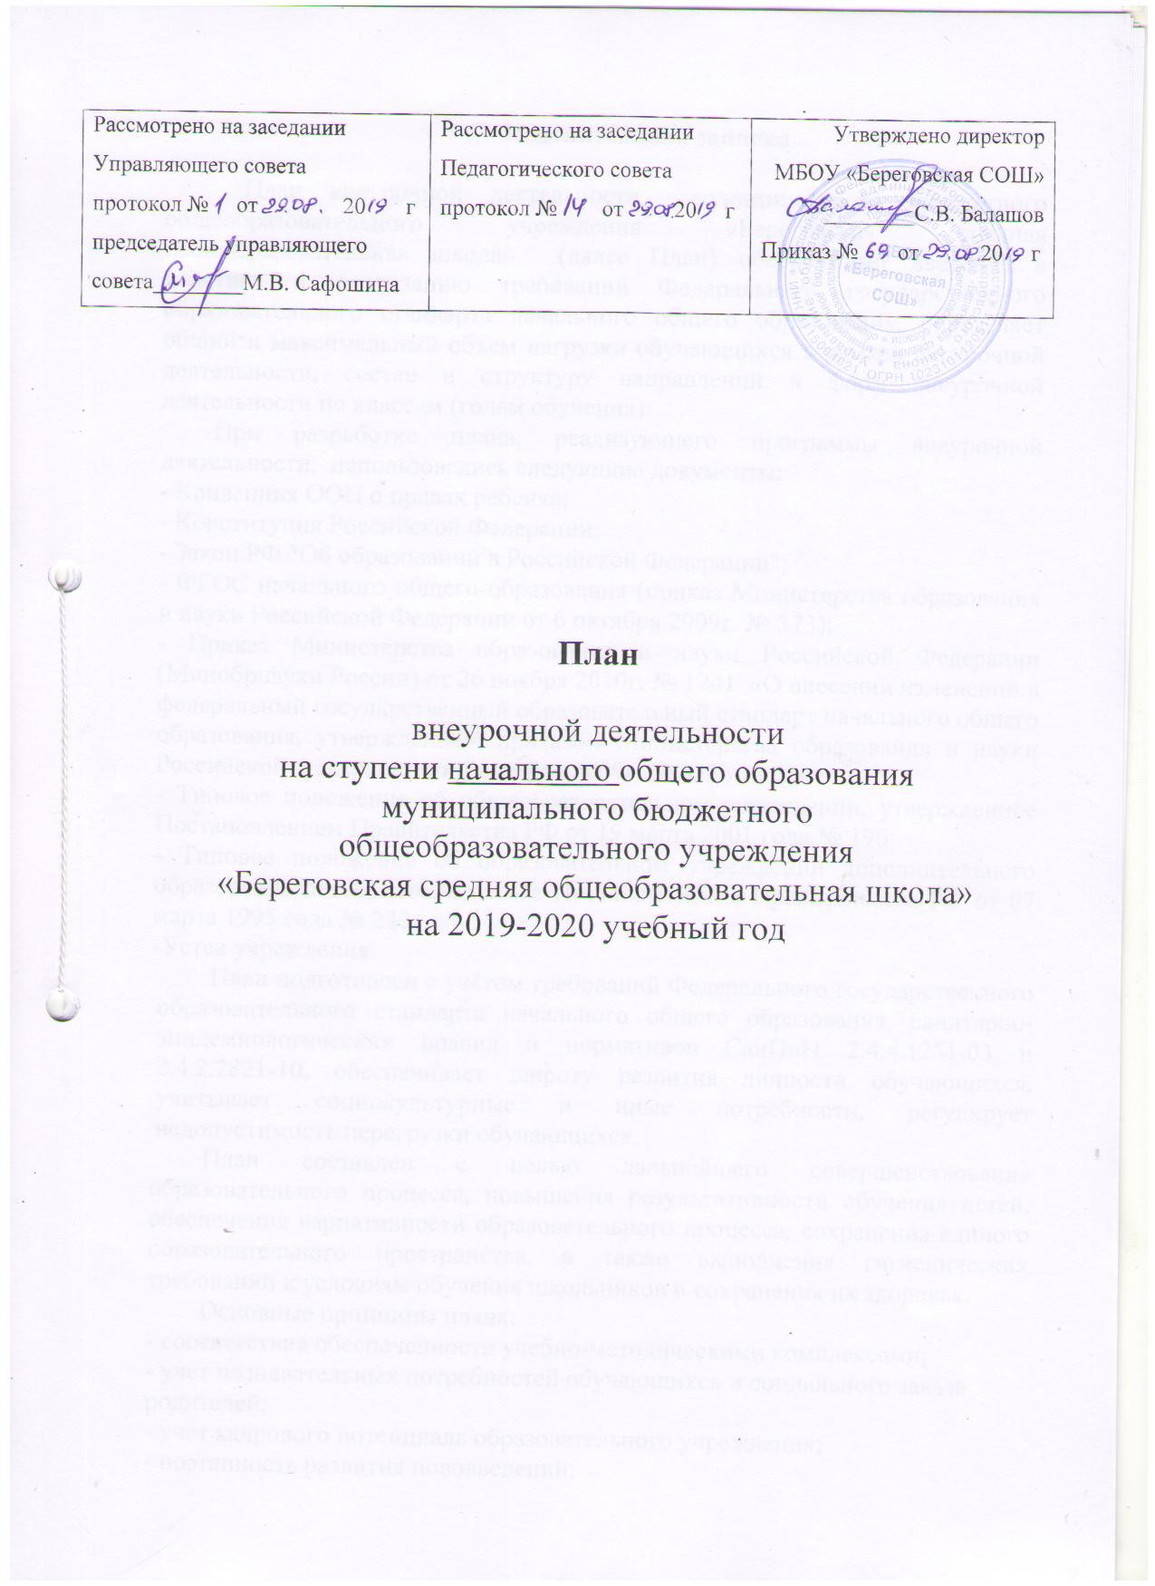
Пояснительная записка

План внеурочной деятельности муниципального бюджетного общеобразовательного учреждения «Береговская средняя общеобразовательная школа» (далее План) обеспечивает введение в действие и реализацию требований Федерального государственного образовательного стандарта начального общего образования, определяет общий и максимальный объем нагрузки обучающихся в рамках внеурочной деятельности, состав и структуру направлений и форм внеурочной деятельности по классам (годам обучения).
При разработке плана, реализующего программы внеурочной деятельности, использовались следующие документы:
- Конвенция ООН о правах ребенка;
- Конституция Российской Федерации;
- Закон РФ "Об образовании в Российской Федерации";
- ФГОС начального общего образования (приказ Министерства образования и науки Российской Федерации от 6 октября 2009г. № 373);
- Приказ Министерства образования и науки Российской Федерации (Минобрнауки России) от 26 ноября 2010г. № 1241 «О внесении изменений в федеральный государственный образовательный стандарт начального общего образования, утвержденный приказом Министерства образования и науки Российской Федерации от 6 октября 2009г. № 373»;
- Типовое положение об общеобразовательном учреждении, утвержденное Постановлением Правительства РФ от 19 марта 2001 года № 196;
- Типовое положение об образовательном учреждении дополнительного образования детей, утвержденное Постановлением Правительства РФ от 07 марта 1995 года № 233;
-Устав учреждения.
План подготовлен с учётом требований Федерального государственного образовательного стандарта начального общего образования, санитарно-эпидемиологических правил и нормативов СанПиН 2.4.4.1251-03 и 2.4.2.2821-10, обеспечивает широту развития личности обучающихся, учитывает социокультурные и иные потребности, регулирует недопустимость перегрузки обучающихся.
План составлен с целью дальнейшего совершенствования образовательного процесса, повышения результативности обучения детей, обеспечения вариативности образовательного процесса, сохранения единого образовательного пространства, а также выполнения гигиенических требований к условиям обучения школьников и сохранения их здоровья.
Основные принципы плана:
- соответствие обеспеченности учебно-методическими комплексами;
- учет познавательных потребностей обучающихся и социального заказа родителей;
- учет кадрового потенциала образовательного учреждения;
- поэтапность развития нововведений;
- построение образовательного процесса в соответствии с санитарно-гигиеническими нормами;
- соблюдение преемственности и перспективности обучения.
Специфика внеурочной деятельности заключается в том, что в условиях общеобразовательного учреждения ребёнок получает возможность подключиться к занятиям по интересам, познать новый способ существования – безоценочный, при этом обеспечивающий достижение успеха благодаря его способностям независимо от успеваемости по обязательным учебным дисциплинам.
В школе реализуются оптимизационная модель внеурочной деятельности.
Внеурочная деятельность опирается на содержание основного образования, интегрирует с ним, что позволяет сблизить процессы воспитания, обучения и развития, решая тем самым одну из наиболее сложных проблем современной педагогики. В процессе совместной творческой деятельности учителя, воспитателя группы продленного дня и обучающегося происходит становление личности ребенка.
План отражает основные цели и задачи, стоящие перед муниципальным бюджетным общеобразовательным учреждением «Береговская средняя общеобразовательная школа».
Целью внеурочной деятельности является создание условий для развития творческого потенциала обучающихся, создание основы для осознанного выбора и последующего усвоения профессиональных образовательных программ, воспитание гражданственности, трудолюбия, уважения к правам и свободам человека, любви к окружающей природе, Родине, семье, формирование здорового образа жизни.
Внеурочная деятельность в рамках МБОУ «Береговская СОШ» решает следующие специфические задачи:
- создать комфортные условия для позитивного восприятия ценностей основного образования и более успешного освоения его содержания;
- способствовать осуществлению воспитания благодаря включению детей в личностно значимые творческие виды деятельности, в процессе которых формируются нравственные, духовные и культурные ценности подрастающего поколения;
- компенсировать отсутствие и дополнить, углубить в основном образовании те или иные учебные курсы, которые нужны обучающимся для определения индивидуального образовательного маршрута, конкретизации жизненных и профессиональных планов, формирования важных личностных качеств;
- ориентировать обучающихся, проявляющих особый интерес к тем или иным видам деятельности, на развитие своих способностей по более сложным программам.
Программы внеурочной деятельности направлены:
- на расширение содержания программ общего образования;
- на реализацию основных направлений региональной образовательной политики;
- на формирование личности ребенка средствами искусства, творчества, спорта.
При конструировании плана учитывались предложения педагогического коллектива образовательного учреждения, обучающихся и их родителей (законных представителей), а также специфика и направленность образовательного учреждения.
Муниципальное бюджетное общеобразовательное учреждение «Береговская СОШ» организует свою деятельность по следующим направлениям развития личности:
- спортивно-оздоровительное;
- духовно-нравственное;
- социальное;
- общеинтеллектуальное;
- общекультурное.

СПОРТИВНО-ОЗДОРОВИТЕЛЬНОЕ НАПРАВЛЕНИЕ

Целесообразность данного направления заключается в формировании знаний, установок, личностных ориентиров и норм поведения, обеспечивающих сохранение и укрепление физического, психологического и социального здоровья обучающихся на ступени начального общего образования как одной из ценностных составляющих, способствующих познавательному и эмоциональному развитию ребенка, достижению планируемых результатов освоения основной образовательной программы начального общего образования.
Основные задачи:
- формирование культуры здорового и безопасного образа жизни;
- использование оптимальных двигательных режимов для детей с учетом их возрастных, психологических и иных особенностей;
- развитие потребности в занятиях физической культурой и спортом.
Данное направление реализуется программой внеурочной деятельности

1.«Я - пешеход и пассажир» (1,2 класс, автор- Н.В.Виноградова)
2. «Корригирующая гимнастика» (3 класс, автор - П.В.Степанов
С.В. Сизяев)
3. «Физкульт – УРА!» (1-3 класс, автор – Черникова О.А.)
4. «Юниор» (4 класс, автор В.И. Лях)

ДУХОВНО-НРАВСТВЕННОЕ НАПРАВЛЕНИЕ

Целесообразность названного направления заключается в обеспечении духовно-нравственного развития обучающихся в единстве урочной, внеурочной и внешкольной деятельности, в совместной педагогической работе образовательного учреждения, семьи и других институтов общества.
В основу работы по данному направлению положены ключевые воспитательные задачи, базовые национальные ценности российского общества.
Основными задачами являются:
- формирование общечеловеческих ценностей в контексте формирования у обучающихся гражданской идентичности;
- воспитание нравственного, ответственного, инициативного и компетентного гражданина России;
- приобщение обучающихся к культурным ценностям своей этнической или социокультурной группы;
- сохранение базовых национальных ценностей российского общества;
- последовательное расширение и укрепление ценностно-смысловой сферы личности.
Данное направление реализуется программой внеурочной деятельности

1.«Этика: азбука добра» (2-4 классы, авторы: И.С.Хомякова,В.И.Петрова)
2.Православная культура (1 класс, автор - Л.Л. Шевченко)

СОЦИАЛЬНОЕ НАПРАВЛЕНИЕ

Целесообразность названного направления заключается в активизации внутренних резервов обучающихся, способствующих успешному освоению нового социального опыта на ступени начального общего образования, в формировании социальных, коммуникативных компетенций, необходимых для эффективного взаимодействия в социуме.
Основными задачами являются:
- Мотивировать детей к самопознанию и познанию других людей. Пробудить интерес к внутреннему миру другого человека.
-Формировать адекватную установку в отношении к окружающему миру.
-Развивать социальные и коммуникативные умения , необходимые для установления межличностных отношений друг с другом и учителем.
-Корректировать у детей нежелательные черты характера и поведения.
-формировать у детей представление об экономике как сфере деятельности человека..
- Расширять пассивный и активный словарь обучающихся
Данное направление реализуется программами внеурочной деятельности
1. «Мой край»(3,4 класс, автор - Е.В.Светлова)
1.»Мой край – родное Белогорье» (1 класс, автор - Т.М. Стрючаева)
2. «Экономика: первые шаги»(2 класс, автор - О.С. Корнеева)

ОБЩЕИНТЕЛЛЕКТУАЛЬНОЕ НАПРАВЛЕНИЕ

Целесообразность названного направления заключается в обеспечении достижения планируемых результатов освоения основной образовательной программы начального общего образования.
Основными задачами являются:
- формирование навыков научно-интеллектуального труда;
- развитие культуры логического и алгоритмического мышления, воображения;
- формирование первоначального опыта практической преобразовательной деятельности;
- овладение навыками универсальных учебных действий у обучающихся на ступени начального общего образования.
Данное направление реализуется программами внеурочной деятельности
1.«Счастливый английский»(1 класс, автор - Н.Д. Епанчинцева)
2. «Занимательная математика»(2,3 класс, автор- Е.Э.Кочурова)
3. «В мире книг» (4 класс, автор – Л.А. Евфросинина)
4. «Гимнастика для ума»(4 класс, автор - И.Ю.Кирилова)

ОБЩЕКУЛЬТУРНОЕ НАПРАВЛЕНИЕ

Целесообразность данного направления заключается в воспитании способности к духовному развитию, нравственному самосовершенствованию, формированию ценностных ориентаций, развитие обшей культуры, знакомство с общечеловеческими ценностями мировой культуры, духовными ценностями отечественной культуры, нравственно-этическими ценностями многонационального народа России и народов других стран.
Основными задачами являются:
- формирование ценностных ориентаций общечеловеческого содержания;
- становление активной жизненной позиции;
- воспитание основ правовой, эстетической, физической и экологической культуры.
- приобщение к эмоциональному опыту предков, расширение знаний детей о характере и значении народных игр, сказок, сказаний, песен в трудовой и праздничной жизни человека.
- формирование основ правильного питания как составной части сохранения и укрепления здоровья.
Данное направление реализуется программами внеурочной деятельности
- «Разговор о правильном питании» (1-4 класс, автор - М.Безруких, Т.Филиппова )

План МБОУ «Береговская СОШ» реализует индивидуальный подход в процессе внеурочной деятельности, позволяя обучающимся раскрыть свои творческие способности и интересы.

План-сетка внеурочной деятельности на 2019-2020 учебный год
МБОУ «Береговская СОШ»

1 класс

№ п/п | Направление | Название внеурочной деятельности | Вид програм  мы | Количество часов в неделю | Автор программы
1. | Духовно-нравственное | «Праволавная культура» | Авторская | 1 | Л.Л. Шевченко
2. | Общеинтеллектуальное | «Счастливый английский» | Авторская | 1 | Н.Д.Епанчинцева  О.А.Моисеенко
3. | Социальное | «Мой край –родное Белогорье» | Авторская | 1 | Т.М. Стрючаева
4. | Общекультурное | «Разговор о правильном питании» | Авторская | 1(II полугодие) | М.Безруких  Т.Филиппова
5. | Спортивно-оздоровительное | «Физкульт - УРА!» | Авторская | 1 | О.А.Черникова
 | Всего |  |  | 4,5 ч

План-сетка внеурочной деятельности на 2019-2020 учебный год
МБОУ «Береговская СОШ»

2 класс

№ п/п | Направление | Название программы внеурочной деятельности | Вид программ  мы | Количество часов в неделю | Автор программы
1. | Духовно-  нравственное | «Этика: азбука добра» | Авторская | 1 | И.С.Хомякова  В.И.Петрова
2. | Общеинтеллектуальное | «Занимательная математика» | Авторская | 1 | Е.Э.Кочурова
3. | Социальное | «Экономика: первые шаги» | Авторская | 1 | Е.В.Светлова
4. | Общекультурное | «Разговор о правильном питании» | Авторская | 1(II полугодие) | М.Безруких  Т.Филиппова
5. | Спортивно-оздоровительное | «Я – пешеход и пассажир» | Авторская | 1 | Н.В. Виноградова
5. | Спортивно-оздоровительное | «Физкульт – УРА!» | Авторская | 1 | О.А.Черникова
 | Всего: |  |  | 5,5 ч

План-сетка внеурочной деятельности на 2019-2020 учебный год
МБОУ «Береговская СОШ»

3 класс

№ п/п | Направление | Название программы внеурочной деятельности | Вид программы | Количество часов в неделю | Автор программы
1. | Духовно-нравственное | «Этика: азбука добра» | Авторская | 1 | И.С.Хомякова  В.И.Петрова
2. | Общеинтеллектуальное | «Заниматель  ная математика» | Авторская | 1 | Е.Э.Кочурова
3. | Социальное | «Мой край» | Авторская | 1 | Е.В.Светлова
4. | Общекультурное | «Разговор о правильном питании» | Авторская | 1((II полугодие) | М. Безруких  Т. Филиппова
5. | Спортивно-оздоровительное | «Корригирующая гимнастика» | Авторская | 1 | П.В.Степанов  С.В. Сизяев
5. | Спортивно-оздоровительное | «Физкульт – Ура!» | Авторская | 2 | О.А.Черникова
 | Всего: |  |  | 6,5 ч

План-сетка внеурочной деятельности на 2019-2020 учебный год
МБОУ «Береговская СОШ»

4 класс

№ п/п | Направление | Название программы внеурочной деятельности | Вид программы | Количество часов в неделю | Автор программы
1. | Духовно-нравственное | «Этика: азбука добра» | Авторская | 1 | И.С.Хомякова  В.И.Петрова
2. | Общеинтеллектуальное | «Гимнастика для ума» | Авторская | 1 | И.Ю.Кирилова
2. | Общеинтеллектуальное | «В мире книг» | Авторская | 1 | Л.А.Ефросинина
3. | Социальное | «Мой край» | Авторская | 1 | Е.В.Светлова
4. | Общекультурное | «Разговор о правильном питании» | Авторская | 1((II полугодие) | М.Безруких  Т.Филиппова
5. | Спортивно-оздоровительное | «Юниор» | Авторская | 1 | В.И.Лях
 | Всего: |  |  | 5,5 ч

